Nhân ngày Quốc Khánh Việt Nam, khi mọi người đu trend vẽ cờ Tổ quốc thì lớp chuyên Tin chúng mình cũng có thể đu trend vẽ cờ Tổ quốc bằng C++ nhé!

Lá cờ Tổ quốc gồm ngôi sao vàng trên nền đỏ, sao vàng trên quốc kì của chúng ta là ngôi sao “hoàn hảo” được mô tả như hình sau:

Radius 1 là bán kính đường tròn ngoài

Radius 2 là bán kính đường tròn trong

Radius 2. ½ Radius 1

Góc ở năm đỉnh của ngôi sao đều bằng nhau



Để xây dựng được hệ phương trình cho đường viền ngôi sao, chúng ta cần tìm mối liên hệ giữa các góc a,b,c,d,e,f với Radius 1 và Radius 2

Sau khi “vẽ” được ngôi sao, ta tiến hành “vẽ” cả lá cờ

Kích thước tiêu chuẩn của lá cờ được quy định như sau

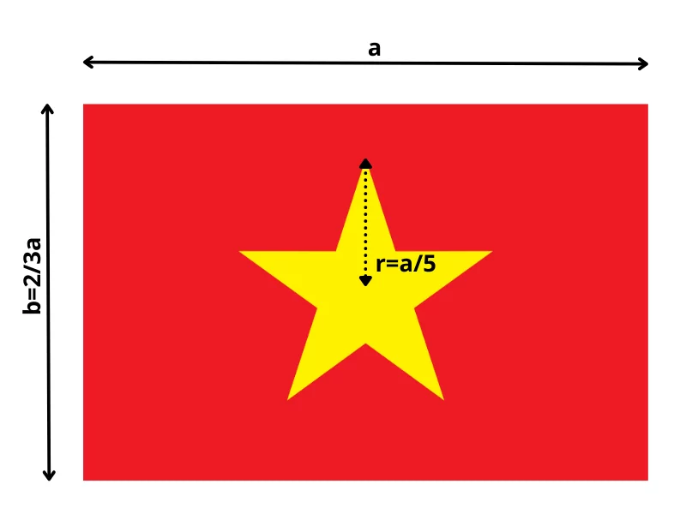

Input bài toán: int a (độ dài cạnh dài)

Output: (In ra cửa sổ terminal)

(Note: để hình ngôi sao được rõ thì a >= 64, có thể scale up theo tỷ lệ tiêu chuẩn, tuy nhiên do việc hiển thị trên terminal kích thước ký tự và khoảng cách các dòng không bằng nhau nên có thể điều chỉnh độ dài sao cho cân đối)